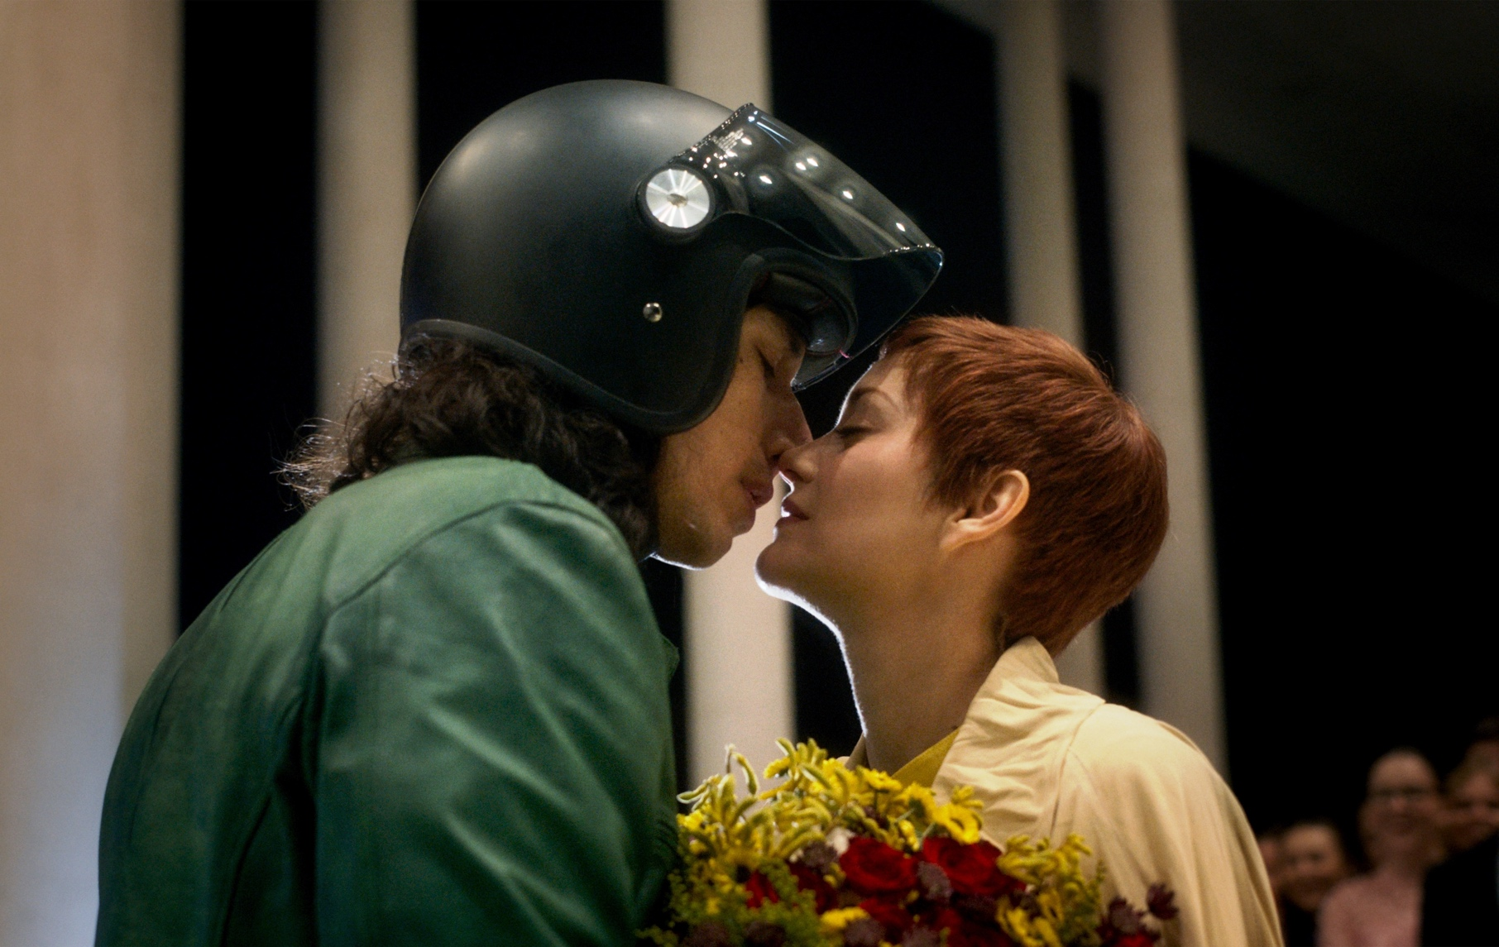
ANNETTE DISTRIBUČNÍ LIST

Francie 2021 | 140 minut | české titulky | přístupný od 15 let | DCP | premiéra: 8. července 2021 | konec monopolu: 31. prosince 2031

■ originální název Annette ■ žánr muzikál/drama
■ režie Leos Carax ■ scénář Ron Mael, Russell Mael ■ kamera Caroline Champetier ■ střih Valérie Deseine ■ hudba Ron Mael, Russell Mael ■ hrají Adam Driver, Marion Cotillard, Simon Helberg, Rebecca Dyson-Smith, Lila Fukušima, Natalie Jackson Mendoza, Ron Mael, Kiko Mizuhara

■ programace Radek Rubáš, +420 777 161 402, program@aerofilms.cz, online objednávky v portálu disfilm
- stránka filmu https://www.aerofilms.cz/annette/
- materiály http://aero.capsa.cz/ (login a heslo: guest)

■ synopse
Stand-up komik Henry (Adam Driver) se zamiluje do Ann (Marion Cotillard), světoznámé operní pěvkyně. Jejich život se obrátí naruby, když se jim narodí tajemná holčička Annette s výjimečným darem. Dlouho očekávaný muzikál vizionářského režiséra Leose Caraxe s hudbou kapely Sparks zahájí letošní ročník festivalu v Cannes. Diváky vezme na nevšední cestu plnou lásky, vášně a slávy.

■ proč tento film
„Máme rádi kontroverzi. Mnoho filmů, které distribuujeme, vyvolává u diváků silné a často naprosto rozdílné emoce. Jedni je považuji za geniální, druzí je nenávidí, ale rozhodně nenechají nikoho chladným. Přesně takové filmy točí i Leos Carax. Navíc kdo by nechtěl vidět Marion Cotillard a stále populárnějšího Adama Drivera v hlavních rolích romantického muzikálu o lásce!“
Alžběta Dlouhá, Aerofilms

